«ҚАЗАҚСТАНДЫҚ ТОО«КАЗАХСТАНСКИЙ
ХАЛЫҚАРАЛЫҚ МЕЖДУНАРОДНЫЙ
ЛИНГВИСТИКАЛЫҚ ЛИНГВИСТИЧЕСКИЙ

КОЛЛЕДЖІ»ЖШС КОЛЛЕДЖ»

Бейжің операсының маскасы тақырыбында

«Қазақстан Халықаралық лингвистикалық колледжі» ЖШС студенттері арасында желідегі-байқау өткізу туралы
ЕРЕЖЕ

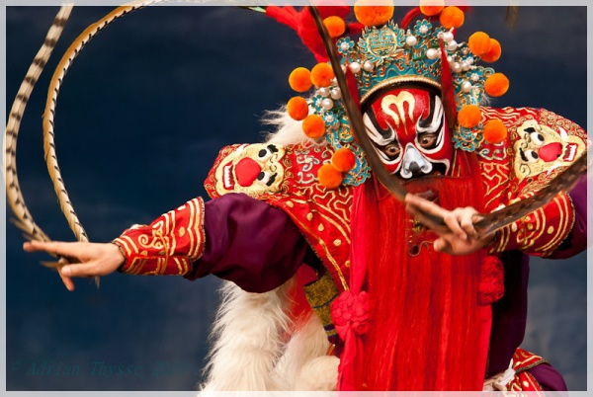

Жалпы ережелер
Осы Ереже Бейжің операсының ең жақсы бет маскасын таңдауға арналған байқаудың мәртебесі мен тәртібін реттейді. Байқаудың ұйымдастырушылары - қытай тілі мұғалімдері. Осы Ереже байқаудың өткізу тәртібін, қатысушыларға қойылатын талаптарды, жеңімпаздарды таңдау критерийлерді белгілейді және байқау іс-шаралар аяқталғанға дейін қолданылады.

2. Желідегі Байқаудың мақсаттары мен міндеттері
- студенттер мен колледждің профессорлық-оқытушылық құрамы арасындағы сайысқа дайындық процесіне қатыстыру арқылы өзара әрекеттесуді ұйымдастыру.
- колледж студенттері (2 және 3 курс топтары), сондай-ақ олардың профессорлық-оқытушылық құрамы және жалпы колледж арасында өзара байланыс құру.
- 2 және 3 курстар топтары арасында жауапкершілікті және белсенді студенттерді анықтау, сабақта алған білім сапасын бағалау;
- студенттер арасында тату және ұйымшыл тоб қалыптастыру.
- оқушылардың шығармашылық әлеуетін және олардың өнер қабілеттерін дамыту.

Байқау шарттары

3.1. Конкурс 08.03.2021 ж. 12.03.2021 ж. аралығында желі форматта өткізіледі. Байқаудың қорытындысын шығару 15.03.2021 жылдан 19.03.2021 дейін өтті.

3.2. Қытай мұғалімдері сайысқа қатысу үшін конкурсқа өтінімдер мен материалдарды 12.03.2021 жылға дейін қабылдайды.

3.3. Байқаудың нәтижелерін Ұйымдастыру комитеті шеңберінде шығарады.

4. Байқаудың номинациялары

4.1. Байқау келесі номинациялар бойынша өткізіледі:
1. Ең жақсы боялған Пекин опера маскасы.
2. Маска салынған ең позитивті бейне жазба.
3. Маскасы бар ең шығармашылық бейне жазба.
4.2. Бір қатысушының байқаудың бір және бірнеше номинацияларына қатысуға мүмкіндігі бар.

5. Байқауға қатысу шарттары
5.1. Байқаудың шарттарына сәйкес конкурсқа материал ұсынған 2 және 3 курс студенттері сайысқа қатысуға құқылы.
5.2. Байқауға қатысу үшін катысушы қытай тілі мұғалімдерін уақытында қамтамасыз ету қажет:
- студент Пекин операсының маскасын қолданып, операдағы элементтерді (қимыл, мимика) көрсететін медиа материал (видео);
5.3. Жұмыстарға қойылатын техникалық талаптар:
- MOV, MPEG4, MP4, AVI, WMV, MPEGPS, FLV, 3GP форматындағы бейне, бір файлдың өлшемі 10 Мбайттан аспауы керек;
6. Байқауды ұйымдастыру және өткізу тәртібі
6.1. Байқауды өткізу үшін Байқау жеңімпаздарын анықтау, конкурстық жұмыстарға сараптама жүргізу мақсатында Ұйымдастыру комитеті құрылады.
6.2. Ұйымдастыру комитетінің құрамына қытай тілі мұғалімдері, бөлім бастығы кіреді, арнайы пән оқытушылар.
6.3. Конкурстық жұмыстарды қытай тілі оқытушылары 12.03.2021 жылға дейін конкурстың электронды пошта арқылы (baltabaeva_nurgu@mail.ru) немесе MS командалары қабылдайды (толық ақпаратты оқытушымен тексеріңіз).
6.4. 5.3 тармағында көрсетілген қабылдау мерзімі аяқталғаннан кейін ұсынылған конкурстық жұмыстар Конкурсқа қатысуға жіберілмейді және қарастырылмайды.
6.5. Байқауға жіберілген барлық конкурстық жұмыстар қайтарылмайды немесе қаралмайды.

7. Байқау жеңімпаздарын анықтау және оларды марапаттау тәртібі
7.1. Барлық ұсынылған жұмыстарды Ұйымдастыру комитеті келесі критерийлер бойынша бағалайды:
- жұмыстың жарияланған тақырыпқа, байқаудың мақсаттары мен міндеттеріне сәйкестігі;
- байқау жұмысының позитивтілігі және креативтілігі;
7.2. Жұмыстарды Ұйымдастыру комитетінің мүшелері балдық жүйемен бағалайды - әр критерий үшін 1-ден 10 балға дейін. Ұйымдастыру комитетінің шешімі жұмыста алынған орташа баллға негізделеді және Ұйымдастыру комитетінің басшысы қол қойған хаттама түрінде ресімделеді.
7.3. Байқаудың Ұйымдастыру комитеті, егер олар осы Ереженің шарттарына сәйкес келмесе, жіберілген жұмыстардан бас тартуға құқылы.
7.4. Байқаудың нәтижелері ұйымдастыру комитетінің отырысынан кейін шығарылады.
7.5. Байқау қорытындысы бойынша жеңімпаздарға I, II және III орындар беріледі.
7.6. Конкурсты ұйымдастырушылардың қалауы бойынша жеңімпаздарды басқа ақпараттық-имидждік шараларға тартуға тартуға болады.
7.7. Байқаудың барлық жеңімпаздары жүлделі орынды көрсететін дипломдармен марапатталады.
7.8. Барлық қабылданған авторлық жұмыстар номинациялар бойынша Ұйымдастыру комитетімен Конкурс қорытындысы бойынша ашық онлайн көрмеге қатысу үшін қарастырылады.

8. Байланыс ақпараты
8.1. Конкурсқа жауапты: «KILC» қытай тілі мұғалімдері.
8.2. Байқаудың кураторы: Балтабаева Н.А., қытай тілі мұғалімі (электрондық пошта: baltabaeva_nurgu@mail.ru).

`

